１ 形や体積の異なる物体A～Dがあります。表1はそれぞれの物体の体積と質量，表2はいろいろな物質の密度をまとめたものであり，物体A～Dは表2の物質のいずれかからできています。次の問いに答えなさい。ただし，物体A～Dには空洞はないものとします。
表1
 | 体積（cm³） | 質量（g）
A | 150.0 | 1344.0
B | 300.0 | 810.0
C | 320.0 | 446.5
D | 240.0 | 648.0

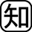⑴ 物体Aの密度は，何g/cm³ですか。 （ ）
⑵ 物体Aは，何という物質でできていますか。表2から選んで答えなさい。
（ ）
⑶ 密度が最も小さい物体はどれですか。表1のA～Dから選び，記号で答えなさい。 （ ）
⑷ 同じ物質でできていると考えられる物体は，どれとどれですか。表1のA～Dから2つ選び，記号で答えなさい。
表2
物質名 | 密度（g/cm³）
アルミニウム | 2.70
亜鉛 | 7.13
鉄 | 7.87
銅 | 8.96
ポリエチレンテレフタラート | 1.38～1.40
ポリスチレン | 1.05～1.07

（ ）と（ ）
⑸ 表1から金属をすべて選び，記号で答えなさい。
（ ）

２ 実験器具について，次の問いに答えなさい。
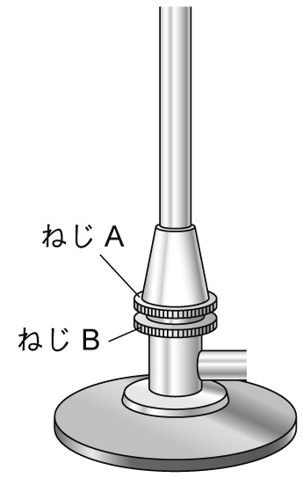⑴ ガスバーナーに火をつける手順について，次のア～エを正しい順に並べなさい。
ア ガス調節ねじと空気調節ねじがかるくしまっているか，確認する。
イ マッチに火をつけ，マッチの炎をガスバーナーに近づけてからガス調節ねじを少しずつ開き，火をつける。
ウ ガス調節ねじを動かないようにして，空気調節ねじをゆるめ，青い炎にする。
エ ガスの元栓を開く。 （ → → → ）
⑵ ガス調節ねじは，右図のねじA，ねじBのどちらですか。
（ ）
⑶ ガスバーナーの炎を安定した青色にするときに使う空気調節ねじは，右図のねじA，ねじBのどちらですか。 （ ）
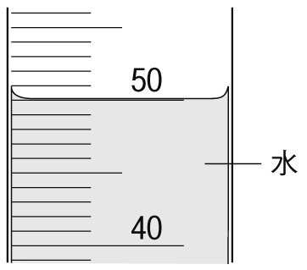⑷ 図のメスシリンダーが示す液体の体積は何cm³ですか。 （ ）

⑸ 固体Aの密度を求めるため，以下の操作を行いました。
① 固体Aの質量を電子てんびんではかったところ，「54.9g」であった。
② 水の入ったメスシリンダーに固体Aを入れてふえた体積をはかったところ，「7.0cm³」であった。
固体Aの密度はいくらでしょうか。四捨五入して小数第一位まで求めなさい。ただし，固体Aには空洞はないものとします。 （ ）

